LAPORAN TUGAS KELOMPOK
MATA KULIAH ALGORITMA DAN PEMROGRAMAN II

SISTEM ABSENSI MAHASISWA BERBASIS PYTHON
(CONSOLE-BASED)



Disusun oleh :
- Malana Azidan Ghoni ( 2530801011 )
- Musyfiq Fakhruzzaman ( 2530801008 )
- Fitria Eka Rachmadani ( 2530801006 )

PROGRAM STUDI INFORMATIKA
FAKULTAS ILMU TARBIYAH DAN KEGURUAN
UNIVERSITAS ISLAM NEGERI (UIN) SIBER SYEKH NURJATI CIREBON
BAB I
PENDAHULUAN

  - Latar Belakang
Mata Kuliah Algoritma dan Pemrograman II bertujuan membekali mahasiswa dengan kemampuan berpikir logis dan sistematis dalam menyelesaikan permasalahan menggunakan bahasa pemrograman. Pada tahap ini, mahasiswa tidak hanya dituntut memahami sintaks bahasa pemrograman, tetapi juga mampu mengintegrasikan konsep algoritma, struktur data, serta pengendalian alur program dalam sebuah aplikasi sederhana.
Sistem Absensi Mahasiswa dipilih sebagai studi kasus karena memiliki kedekatan dengan lingkungan akademik mahasiswa. Program ini memungkinkan penerapan berbagai konsep dasar Python secara terintegrasi, seperti input/output, percabangan, perulangan, fungsi, struktur data. Selain itu, studi kasus ini relevan untuk melatih kerja kelompok dan pembagian peran secara terstruktur.

  - Tujuan Tugas Kelompok
Tujuan dari pelaksanaan tugas kelompok ini adalah:
- Mengimplementasikan konsep algoritma dan pemrograman Python dalam sebuah program utuh.
- Melatih kemampuan mahasiswa dalam bekerja sama dan bertanggung jawab terhadap bagian program yang dikerjakan.
- Mengintegrasikan seluruh materi Algoritma dan Pemrograman II ke dalam satu aplikasi sederhana.
- Meningkatkan kemampuan mahasiswa dalam mendokumentasikan program secara ilmiah.

  - Manfaat Tugas Kelompok
Manfaat yang diperoleh dari tugas kelompok ini antara lain:
  - Mahasiswa memahami hubungan antara konsep dan implementasi pemrograman.
  - Mahasiswa mampu menyusun program Python berbasis console yang terstruktur.
  - Mahasiswa terbiasa menyusun laporan tugas kelompok dengan kaidah ilmiah.
BAB II
LANDASAN TEORI
  - Sistem Informasi
Sistem informasi merupakan sekumpulan komponen yang saling berhubungan dalam mengumpulkan, mengolah, menyimpan, dan mendistribusikan informasi untuk mendukung pengambilan keputusan dalam suatu organisasi. Sistem informasi tidak hanya terdiri dari perangkat lunak, tetapi juga mencakup manusia, prosedur, dan data yang terintegrasi.
Dalam konteks pendidikan, sistem informasi berperan penting dalam mengelola data akademik seperti data mahasiswa, nilai, jadwal, dan kehadiran. Dengan adanya sistem informasi, proses pengolahan data menjadi lebih cepat, akurat, dan efisien.

  - Sistem Informasi Absensi
Sistem informasi absensi adalah sistem yang digunakan untuk mencatat dan mengelola data kehadiran seseorang dalam suatu kegiatan, seperti perkuliahan. Sistem ini membantu dalam memantau kehadiran mahasiswa serta menjadi dasar dalam evaluasi akademik.
Pada sistem tradisional, absensi biasanya dilakukan secara manual menggunakan kertas. Hal ini memiliki kelemahan seperti risiko kehilangan data, kesalahan pencatatan, dan sulitnya melakukan rekapitulasi. Oleh karena itu, sistem absensi berbasis komputer menjadi solusi yang lebih efektif.
Sistem absensi sederhana berbasis Python dapat digunakan untuk:
- Mencatat kehadiran mahasiswa
- Menyimpan riwayat absensi
- Menampilkan data absensi
- Menghitung persentase kehadiran
2.3. Manajemen Data Mahasiswa
Manajemen data mahasiswa adalah proses pengelolaan informasi mahasiswa secara sistematis, mulai dari penyimpanan hingga pengolahan data. Data yang dikelola dapat berupa identitas mahasiswa (NIM dan nama) serta data akademik seperti absensi.
Dalam program ini, data mahasiswa disimpan menggunakan struktur data dictionary, di mana setiap mahasiswa memiliki atribut:
- NIM
- Nama
- Riwayat absensi
Penggunaan struktur data ini memungkinkan akses data yang cepat dan efisien.
2.4. Bahasa Pemrograman Python
Python adalah bahasa pemrograman tingkat tinggi yang bersifat interpreted dan memiliki sintaks yang sederhana serta mudah dipahami. Python banyak digunakan dalam pengembangan aplikasi karena fleksibilitas dan kemudahan penggunaannya.
Keunggulan Python antara lain:
- Sintaks sederhana dan mudah dibaca
- Mendukung berbagai paradigma pemrograman
- Memiliki banyak library
- Cocok untuk pemula
Dalam sistem ini, Python digunakan untuk:
- Mengelola input dan output
- Mengolah data absensi
- Mengatur alur program
2.5. Aplikasi Berbasis Console (CLI)
Aplikasi berbasis console adalah aplikasi yang menggunakan teks sebagai antarmuka utama (Command Line Interface). Interaksi pengguna dilakukan melalui input keyboard dan output berupa teks di layar.
Keunggulan aplikasi console:
- Ringan dan cepat
- Mudah dikembangkan
- Cocok untuk pembelajaran dasar
Dalam sistem ini, pengguna berinteraksi melalui menu yang disediakan untuk menjalankan fungsi tertentu.

BAB III
METODOLOGI

3.1. Jenis dan Pendekatan Penelitian
Penelitian ini menggunakan jenis penelitian terapan (applied research), yaitu penelitian yang bertujuan untuk menghasilkan suatu produk berupa perangkat lunak yang dapat digunakan secara langsung.
Pendekatan yang digunakan adalah rekayasa perangkat lunak (software engineering), di mana sistem dirancang, dikembangkan, dan diuji secara sistematis agar sesuai dengan kebutuhan pengguna.

3.2. Metode Pengembangan Sistem
Metode pengembangan sistem yang digunakan adalah metode Waterfall. Metode ini dipilih karena sistem yang dikembangkan bersifat sederhana dan kebutuhan sistem sudah jelas sejak awal.
Tahapan metode Waterfall meliputi:
- Analisis kebutuhan
Pada tahap ini dilakukan identifikasi kebutuhan sistem, yaitu:
- Sistem mampu mencatat absensi mahasiswa
- Sistem menyimpan data mahasiswa
- Sistem menampilkan data absensi
- Sistem menghitung persentase kehadiran
- Perancangan system
Pada tahap ini dilakukan perancangan:
- Struktur data (dictionary dan list)
- Alur program berbasis menu
- Tampilan output dalam bentuk tabel sederhana
- Implementasi
Tahap ini merupakan proses pembuatan program menggunakan bahasa Python.
Fungsi yang dibuat antara lain:
- tambah_absensi()
- tampilkan_semua_absensi()
- tampilkan_absensi_mahasiswa()
- rekap_persentase()
- main()
- Pengujian
Pengujian dilakukan untuk memastikan program berjalan dengan baik.
Metode yang digunakan adalah Black Box Testing, yaitu menguji fungsi program tanpa melihat kode secara langsung.
Contoh pengujian:
- Input NIM tidak valid → sistem menolak
- Input tanggal kosong → sistem menolak
- Input status → sistem menerima sesuai pilihan
- Evaluasi
Pada tahap ini dilakukan evaluasi terhadap sistem yang telah dibuat untuk mengetahui kekurangan dan kemungkinan pengembangan lebih lanjut.

3.3. Deskripsi Sistem
Sistem yang dikembangkan adalah Sistem Informasi Absensi Mahasiswa Sederhana berbasis console menggunakan Python.
Fitur utama sistem:
- Menambahkan data absensi mahasiswa
- Menampilkan seluruh data absensi
- Menampilkan absensi per mahasiswa
- Menghitung persentase kehadiran
Sistem ini menggunakan menu interaktif sehingga pengguna dapat memilih fitur yang diinginkan.
3.4. Alur Kerja Sistem
Alur kerja sistem adalah sebagai berikut:
- Program dijalankan
- Sistem menampilkan menu utama
- Pengguna memilih menu (1–5)
- Sistem menjalankan fungsi sesuai pilihan
- Setelah selesai, kembali ke menu utama
- Program berhenti jika pengguna memilih keluar

BAB III
RANCANGAN SISTEM

  - Analisis Kebutuhan Sistem
- Kebutuhan Fungsional
Kebutuhan fungsional merupakan fungsi utama yang harus dimiliki oleh sistem, yaitu:
- Sistem dapat menampilkan daftar mahasiswa
- Sistem dapat menerima input absensi mahasiswa berdasarkan NIM
- Sistem dapat menyimpan data absensi (tanggal dan status kehadiran)
- Sistem dapat menampilkan seluruh data absensi mahasiswa
- Sistem dapat menampilkan absensi berdasarkan mahasiswa tertentu
- Sistem dapat menghitung persentase kehadiran mahasiswa
- Sistem dapat mencegah duplikasi absensi pada tanggal yang sama
- Sistem menyediakan menu interaktif berbasis console
- Kebutuhan Non Fungsional
Kebutuhan non-fungsional berkaitan dengan kualitas sistem:
- Usability (Kemudahan Penggunaan)
Sistem mudah digunakan melalui menu sederhana
- Performance (Kinerja)
Sistem mampu memproses data dengan cepat karena berbasis lokal
- Reliability (Keandalan)
Sistem mampu menangani kesalahan input (validasi NIM dan tanggal)
- Portability (Portabilitas)
Program dapat dijalankan di berbagai sistem operasi
- Maintainability
Struktur program modular memudahkan pengembangan

  - Perancangan Alur Program
Sistem dirancang menggunakan konsep menu-driven program.
Alur program:
- Program dijalankan
- Menampilkan menu utama
- User memilih menu
- Sistem menjalankan fungsi
- Kembali ke menu utama
- Program berhenti jika memilih keluar

  - Perancangan Struktur Data
Struktur data utama menggunakan Dictionary dan List.
Struktur Utama :
========================================
data_mahasiswa = {
"NIM": {
"nama": "Nama Mahasiswa",
"absensi": [
{
"tanggal": "YYYY-MM-DD",
"status": "Hadir/Tidak Hadir"
}
]
}
}
=========================================
Penjelasan:
- Dictionary utama → menyimpan seluruh mahasiswa
- Key (NIM) → sebagai identitas unik
- Value → berisi nama dan absensi
- List absensi → menyimpan riwayat kehadiran

  - Perancangan Proses dan Algoritma
Algoritma utama dalam sistem meliputi:
1. Algoritma Tambah Absensi
Langkah-langkah:
- Tampilkan daftar mahasiswa
- Input NIM
- Validasi NIM
- Input tanggal
- Pilih status kehadiran
- Cek duplikasi tanggal
- Simpan data
2. Algoritma Tampilkan Semua Absensi
- Loop seluruh data mahasiswa
- Tampilkan NIM dan nama
- Tampilkan riwayat absensi
3. Algoritma Absensi Per Mahasiswa
- Input NIM
- Validasi NIM
- Tampilkan data absensi mahasiswa
4. Algoritma Rekap Persentase
- Hitung total pertemuan
- Hitung jumlah hadir
- Hitung persentase

  - Perancangan Antarmuka Sistem
Antarmuka menggunakan console (CLI) dengan tampilan:
----------------------------------------------------------------------------------------------------------
==================================================
SISTEM INFORMASI ABSENSI MAHASISWA
==================================================
MENU UTAMA:
1. Tambah Absensi
2. Lihat Semua Absensi
3. Lihat Absensi per Mahasiswa
4. Rekap Persentase Kehadiran
5. Keluar
----------------------------------------------------------------------------------------------------------
Karakteristik UI:
- Berbasis teks
- Sederhana dan mudah dipahami
- Interaktif menggunakan input keyboard

  - Rancangan Pengujian Sistem
Metode pengujian: Black Box Testing
Skenario Pengujian:
- Input NIM
  - Valid → diterima
  - Tidak valid → ditolak
- Input Tanggal
  - Kosong → ditolak
  - Valid → diterima
- Input Status
  - 1 atau 2 → diterima
  - Selain itu → ditolak
- Duplikasi Data
  - Tanggal sama → ditolak
- Output
  - Data tampil sesuai input

  - Rancangan Pengembangan Lanjutan
Pengembangan yang dapat dilakukan :
- Penyimpanan ke database
- Tambah fitur edit & hapus
- GUI (Tkinter / Web)
- Sistem login
- Export laporan ke PDF/Excel

  - Pembagian Tugas Kelompok
- Fitria Eka Rachmadani → Analisis & flowchart
- Musyfiq Fakhruzzaman → Struktur data & input
- Maulana Azidan Ghoni → Proses & logika program

BAB IV
IMPLEMENTASI PROGRAM

  - Struktur Data yang Digunakan
Dalam program Sistem Informasi Absensi Mahasiswa, struktur data yang digunakan adalah:
  - Dictionary
Digunakan untuk menyimpan data mahasiswa dengan format key-value, di mana key berupa NIM dan value berupa data mahasiswa.
  - List
Digunakan untuk menyimpan riwayat absensi mahasiswa dalam bentuk kumpulan data.
Contoh struktur data:
========================================
data_mahasiswa = {
"2530801011": {
"nama": "MAULANA AZIDAN GHONI",
"absensi": [
{"tanggal": "2025-02-18", "status": "Hadir"}
]
}
}
========================================

  - Implementasi Fungsi
Program dibangun secara modular menggunakan beberapa fungsi sebagai berikut:
  - Fungsi clear_screen().
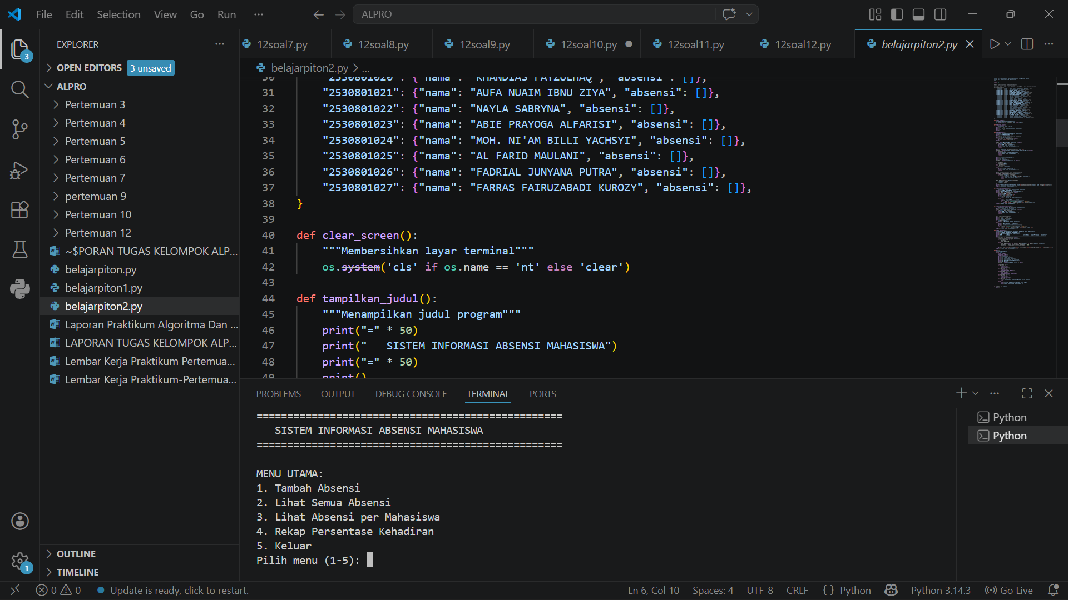
Gambar 4.1 Source code Fungsi clear_screen()

  - Fungsi tampilkan_judul().
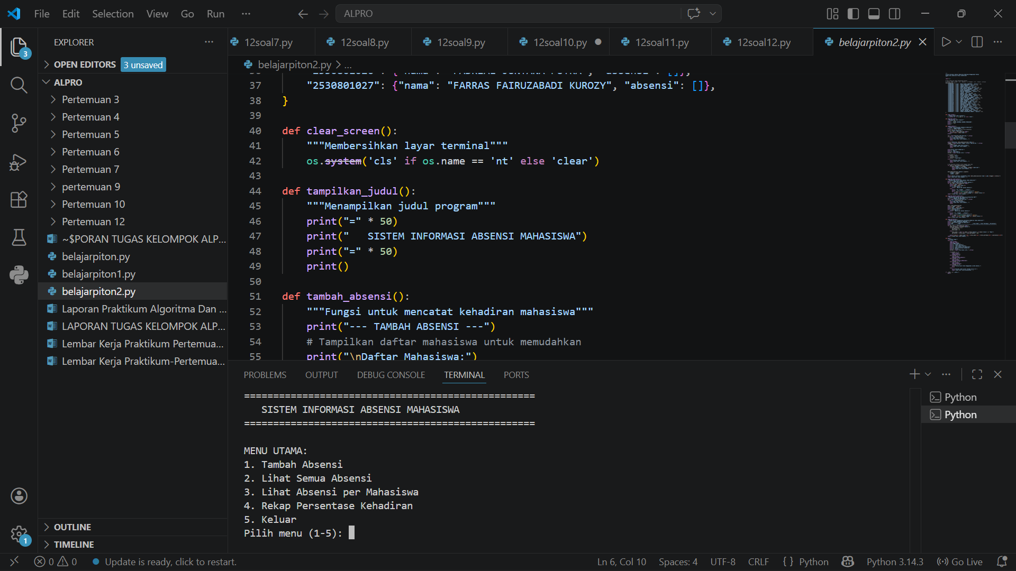
Gambar 4.2 Source code Fungsi tampilkan_judul()

  - Fungsi tambah_absensi().
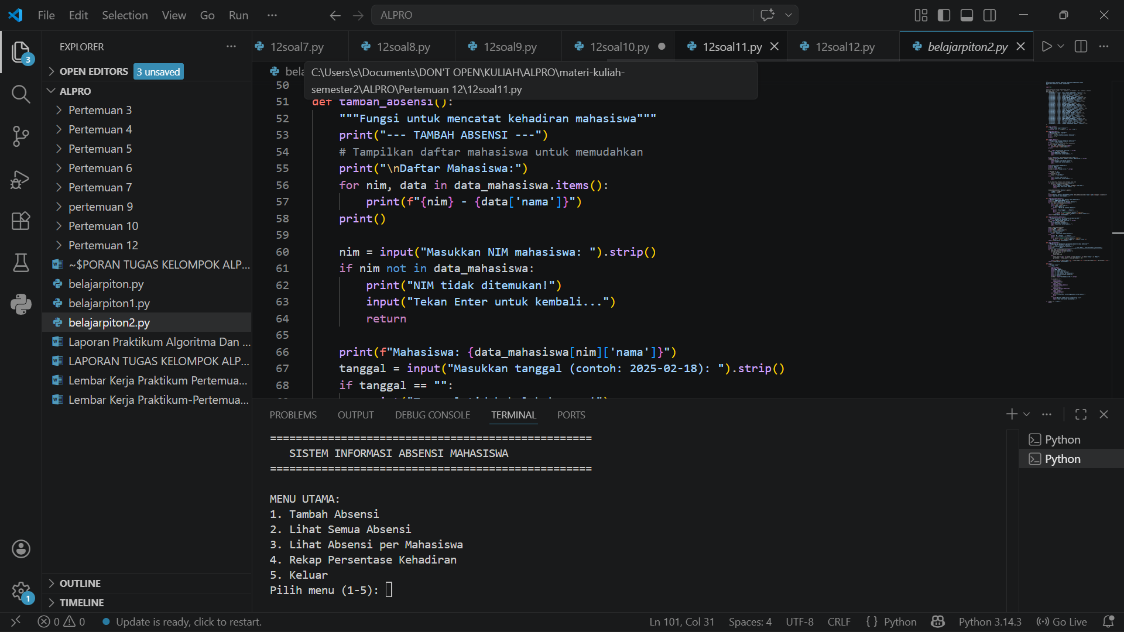
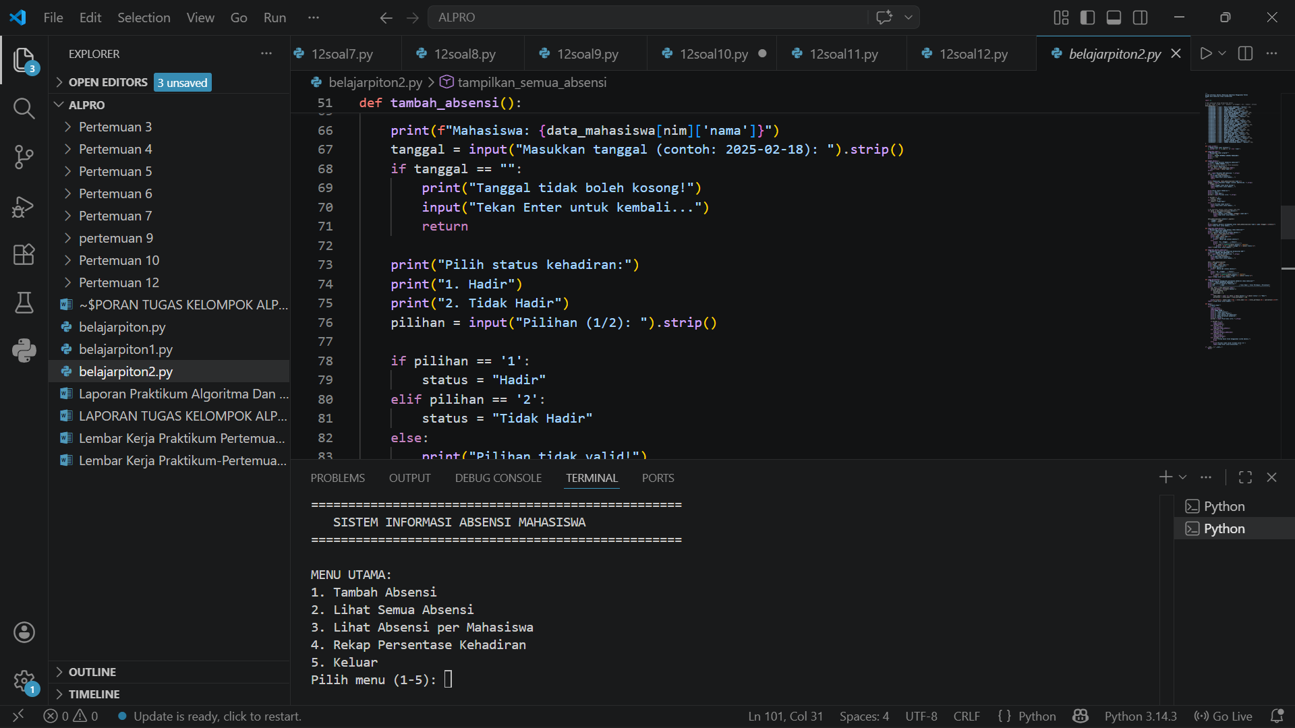
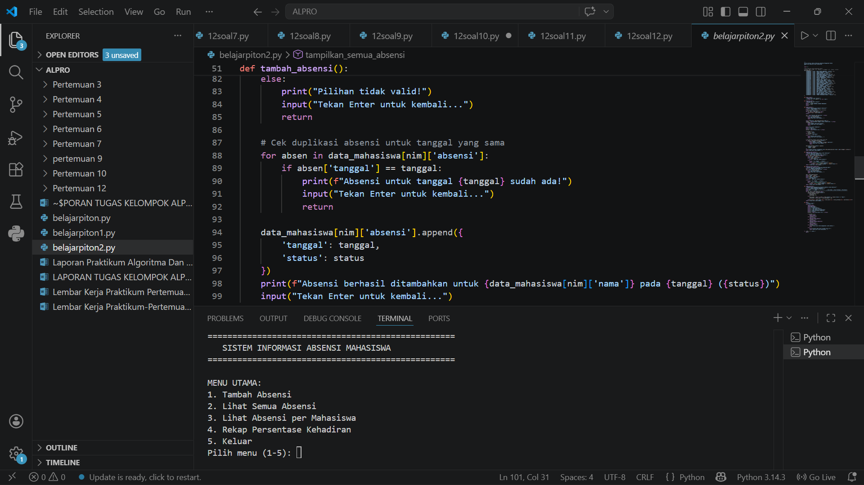
Gambar 4.3 Source code Fungsi tambah_absensi()

  - Fungsi tampilkan_semua_absensi().
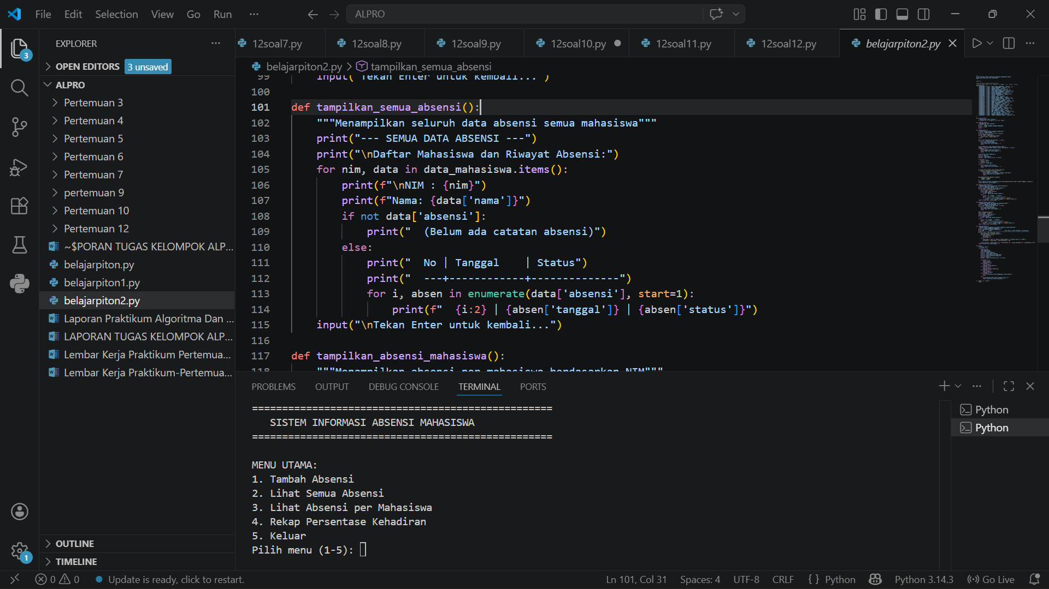
Gambar 4.4 Source code Fungsi tampilkan_semua_absensi()

  - Fungsi tampilkan_absensi_mahasiswa().
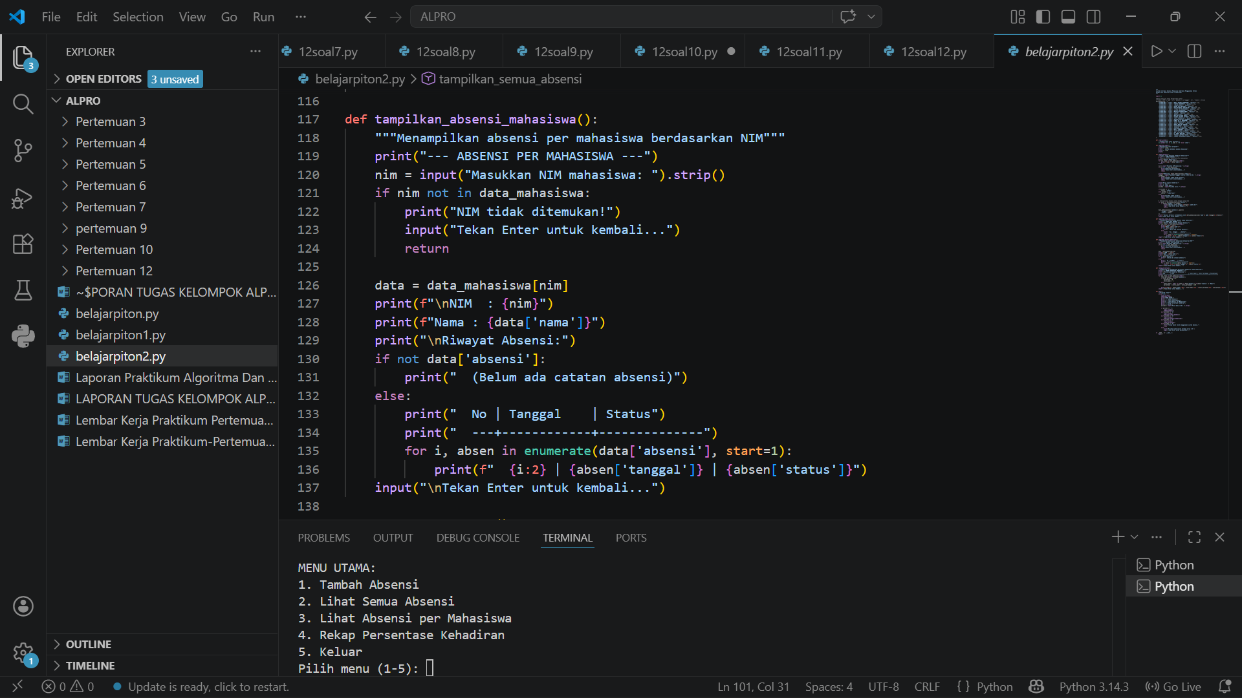
Gambar 4.5 Source code Fungsi tampilkan_absensi_mahasiswa()

  - Fungsi rekap_persentase()
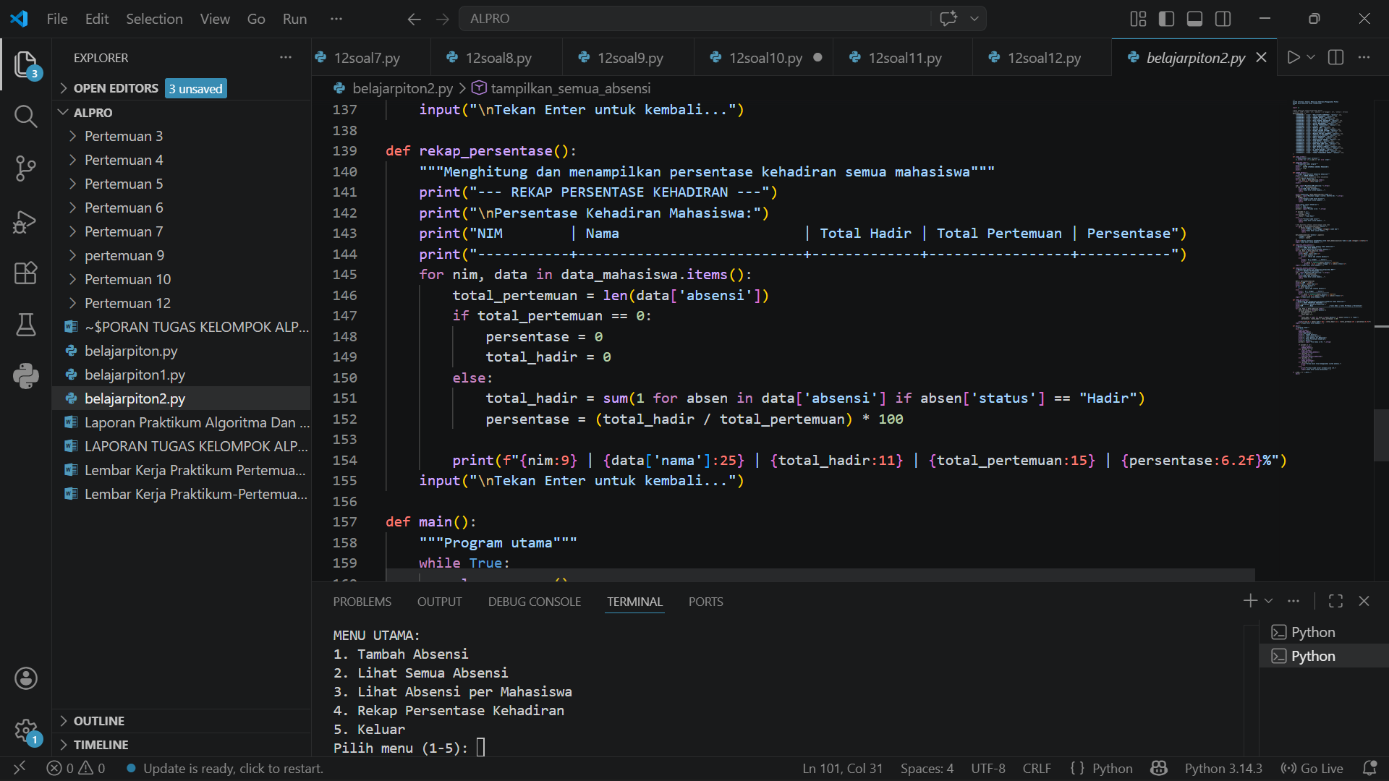
Gambar 4.6 Source code Fungsi rekap_persentase()

  - Fungsi main()
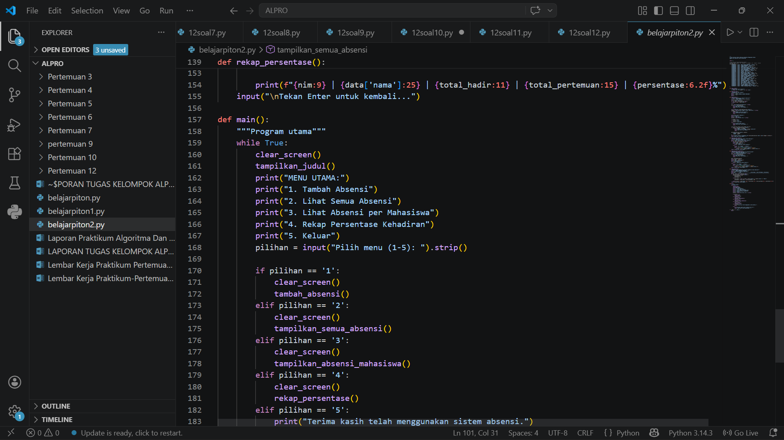
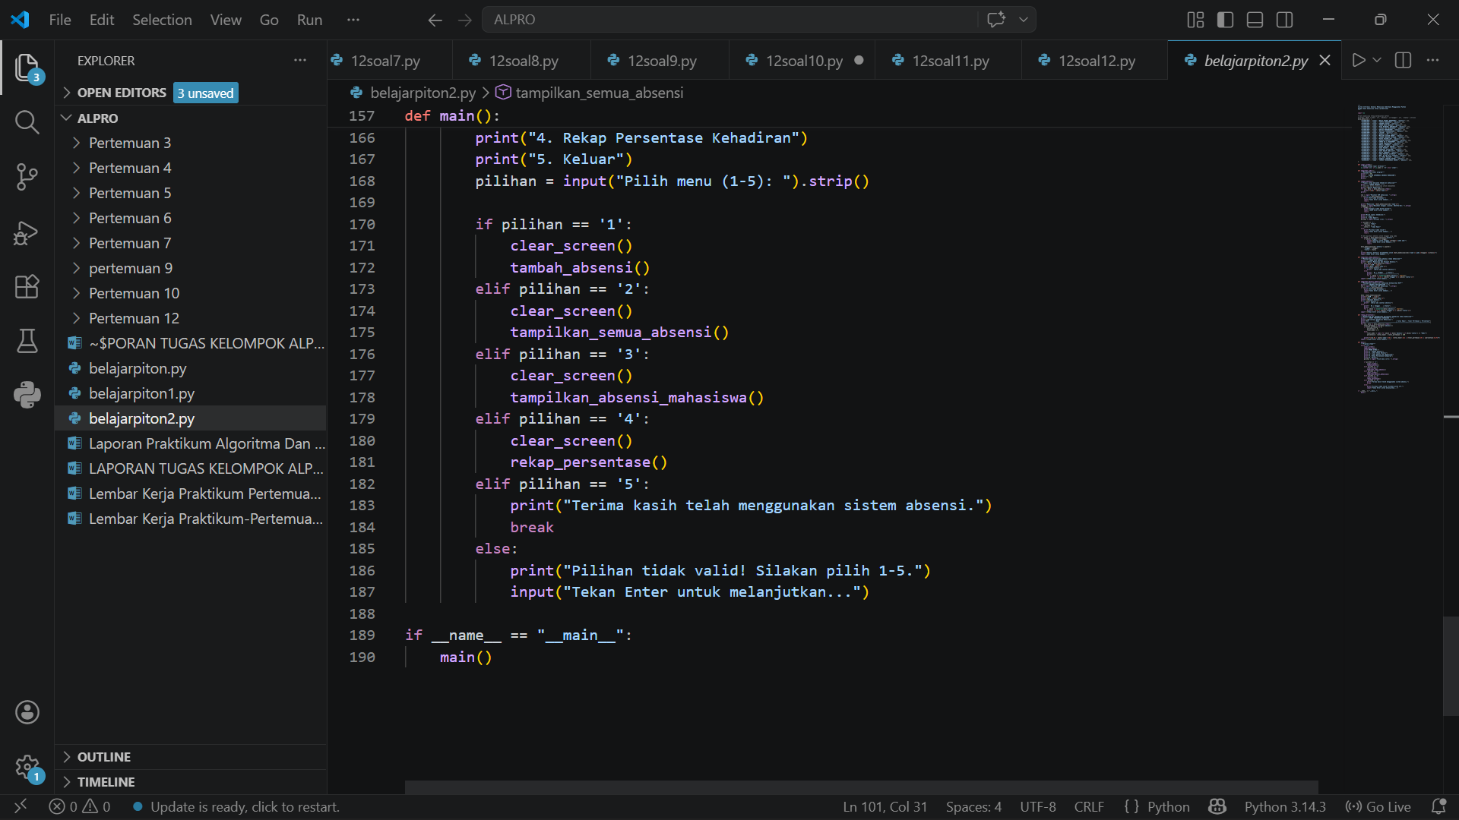
Gambar 4.7 Source code Fungsi main()

  - Penerapan Konsep Algoritma dan Pemrograman
Dalam program ini diterapkan beberapa konsep dasar pemrograman:
1. Percabangan (if-else)
Digunakan untuk menentukan pilihan menu dan validasi input.
2. Perulangan (looping)
Digunakan untuk:
- Menampilkan data
- Mengulang menu utama
3. Struktur Data
- Dictionary → menyimpan data mahasiswa
- List → menyimpan absensi
4. Validasi Input
Program memastikan:
- NIM harus ada
- Tanggal tidak kosong
- Status harus valid
5. Pencegahan Duplikasi
Sistem mengecek apakah tanggal sudah pernah diinput sebelumnya.
BAB V
HASIL DAN PEMBAHASAN

  - Hasil Program
Berdasarkan hasil implementasi yang telah dilakukan, program Sistem Informasi Absensi Mahasiswa berbasis Python berhasil dijalankan dengan baik melalui terminal (console).
Program ini memiliki beberapa fitur utama yang berfungsi sesuai dengan perancangan, yaitu:
- Tampilan Menu Utama
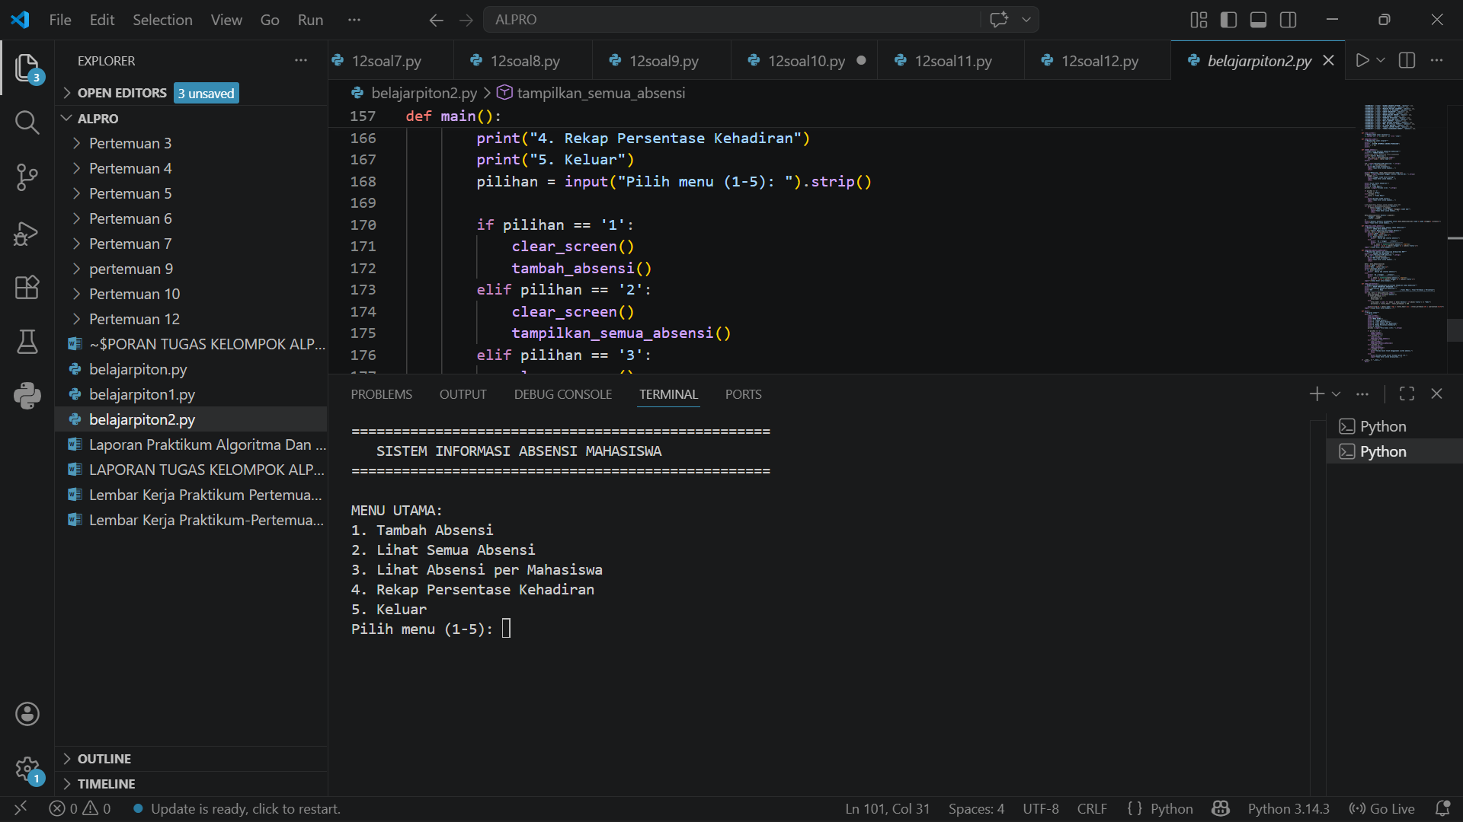
Gambar 5.1 Tampilan Menu Utama
Pada tampilan tersebut, user memilih menu yang akan dieksekusi oleh sistem, user dapat memilih pilihan menu 1-5 yang ada sesuai tampilan pada menu tersebut.
- Menu Tambah Absensi
Fitur ini memungkinkan pengguna untuk menambahkan data kehadiran mahasiswa berdasarkan NIM.
Hasil yang diperoleh:
- Sistem berhasil menampilkan daftar mahasiswa
- Sistem menerima input NIM yang valid
- Sistem menolak NIM yang tidak terdaftar
- Data absensi berhasil disimpan
tampilannya sebagaimana berikut :
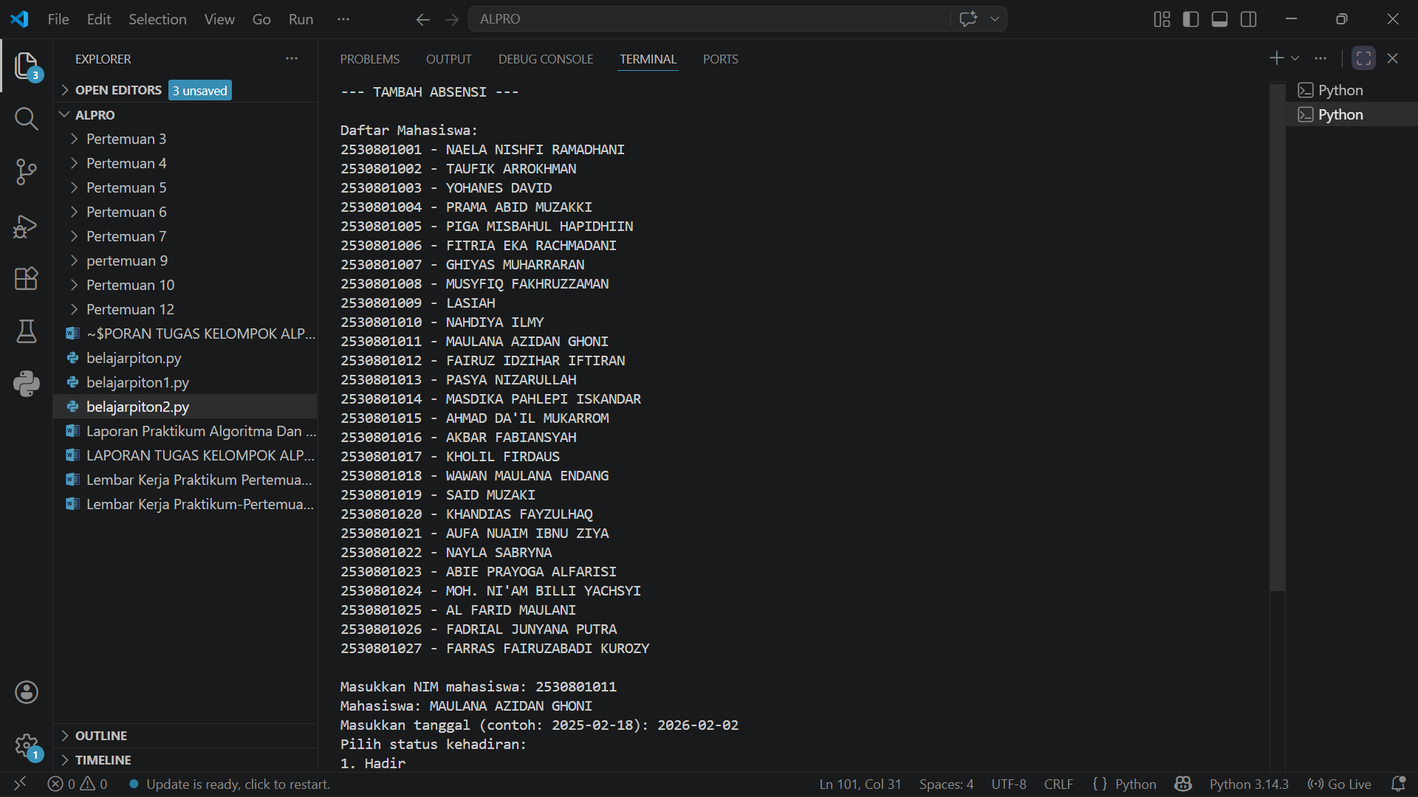
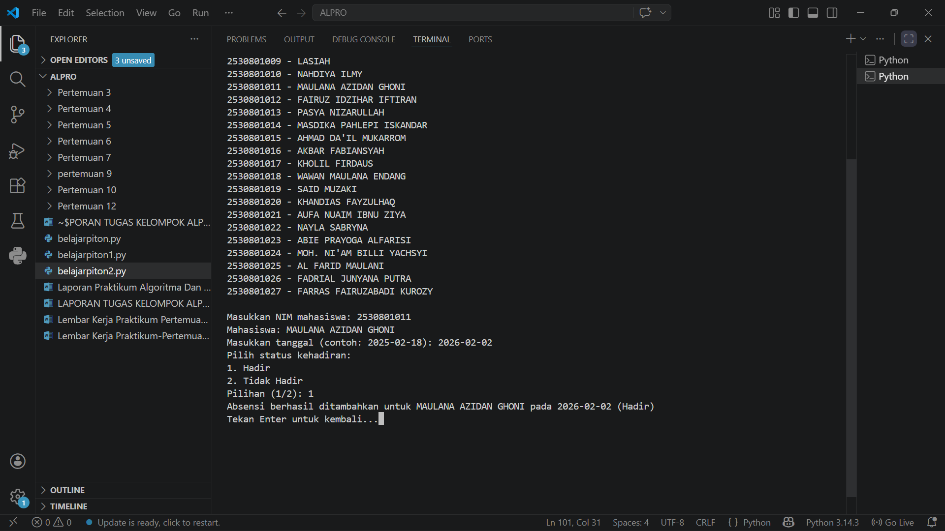
Gambar 4.1.a Tampilan Tambah Absensi

- Data Mahasiswa
Fitur ini menampilkan seluruh data absensi mahasiswa yang telah tersimpan.
Hasil yang diperoleh:
- Data mahasiswa ditampilkan lengkap
- Riwayat absensi ditampilkan dalam bentuk tabel sederhana
- Jika belum ada data, sistem memberikan informasi yang sesuai
Tampilannya sebagaimana berikut :
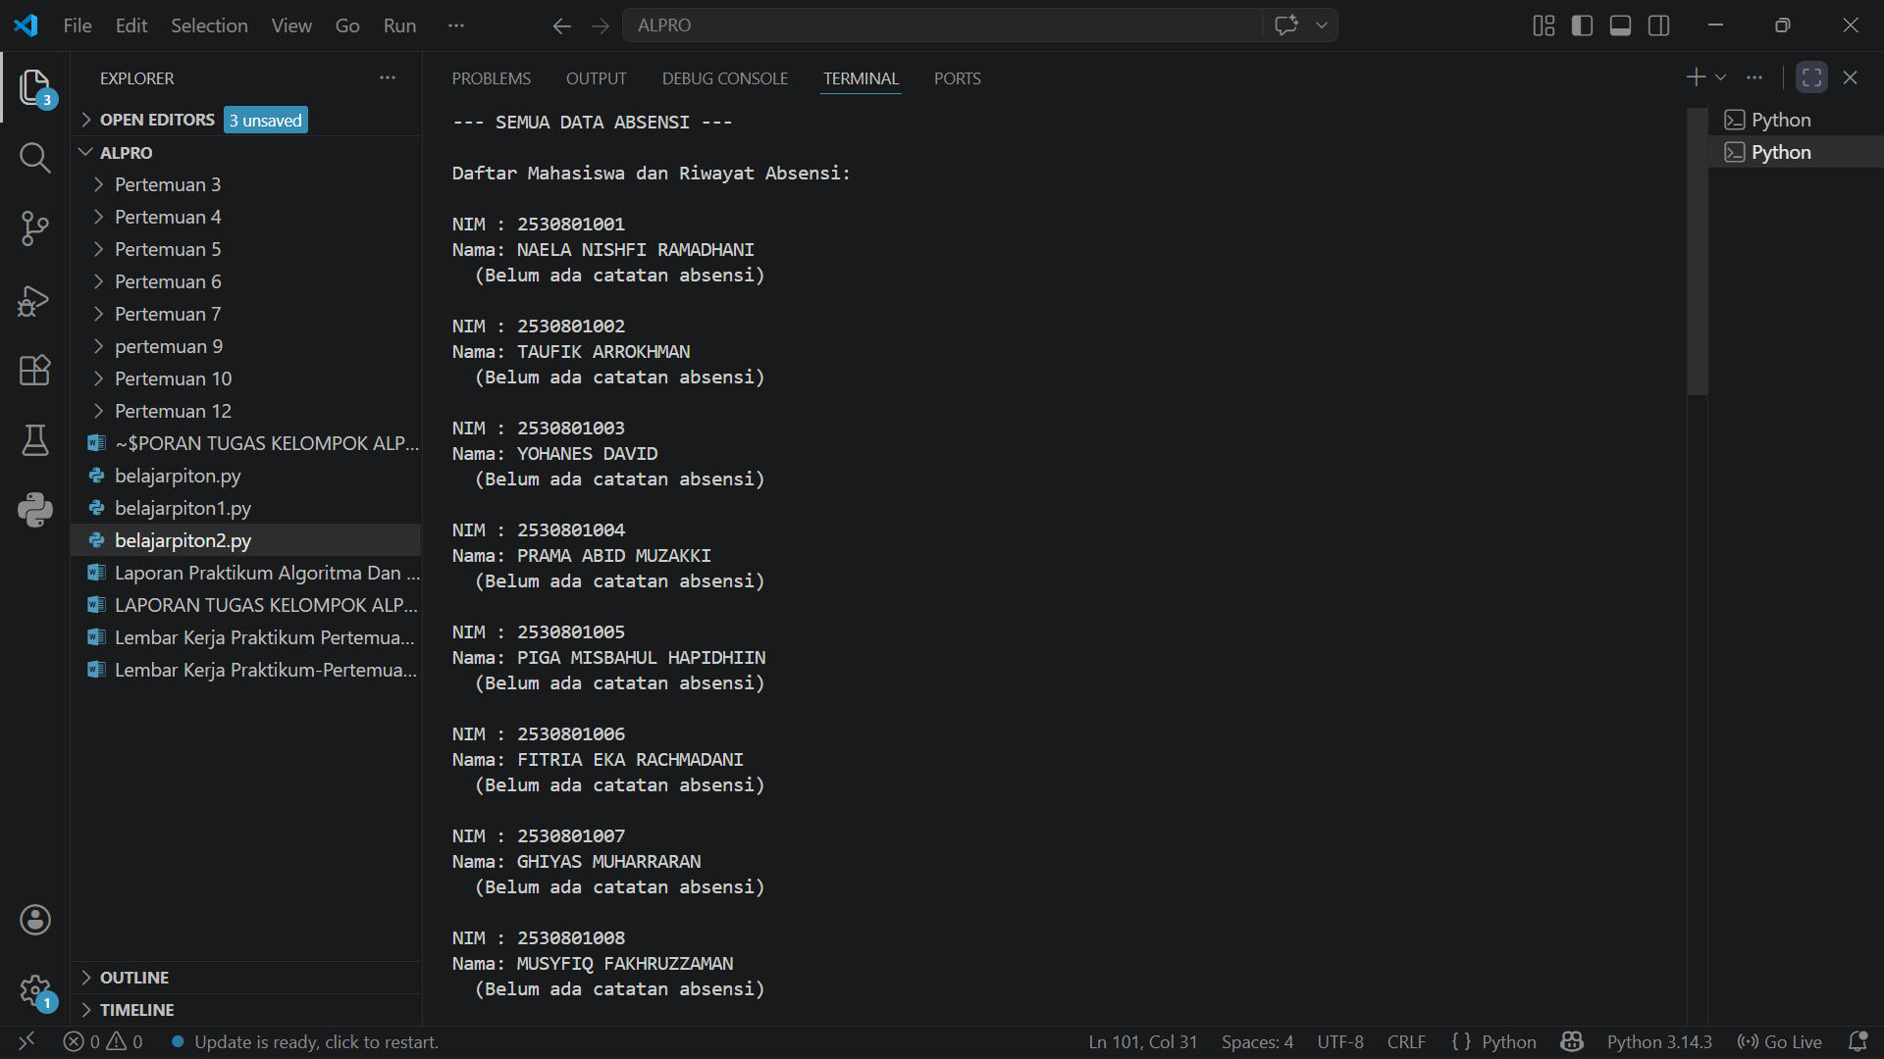
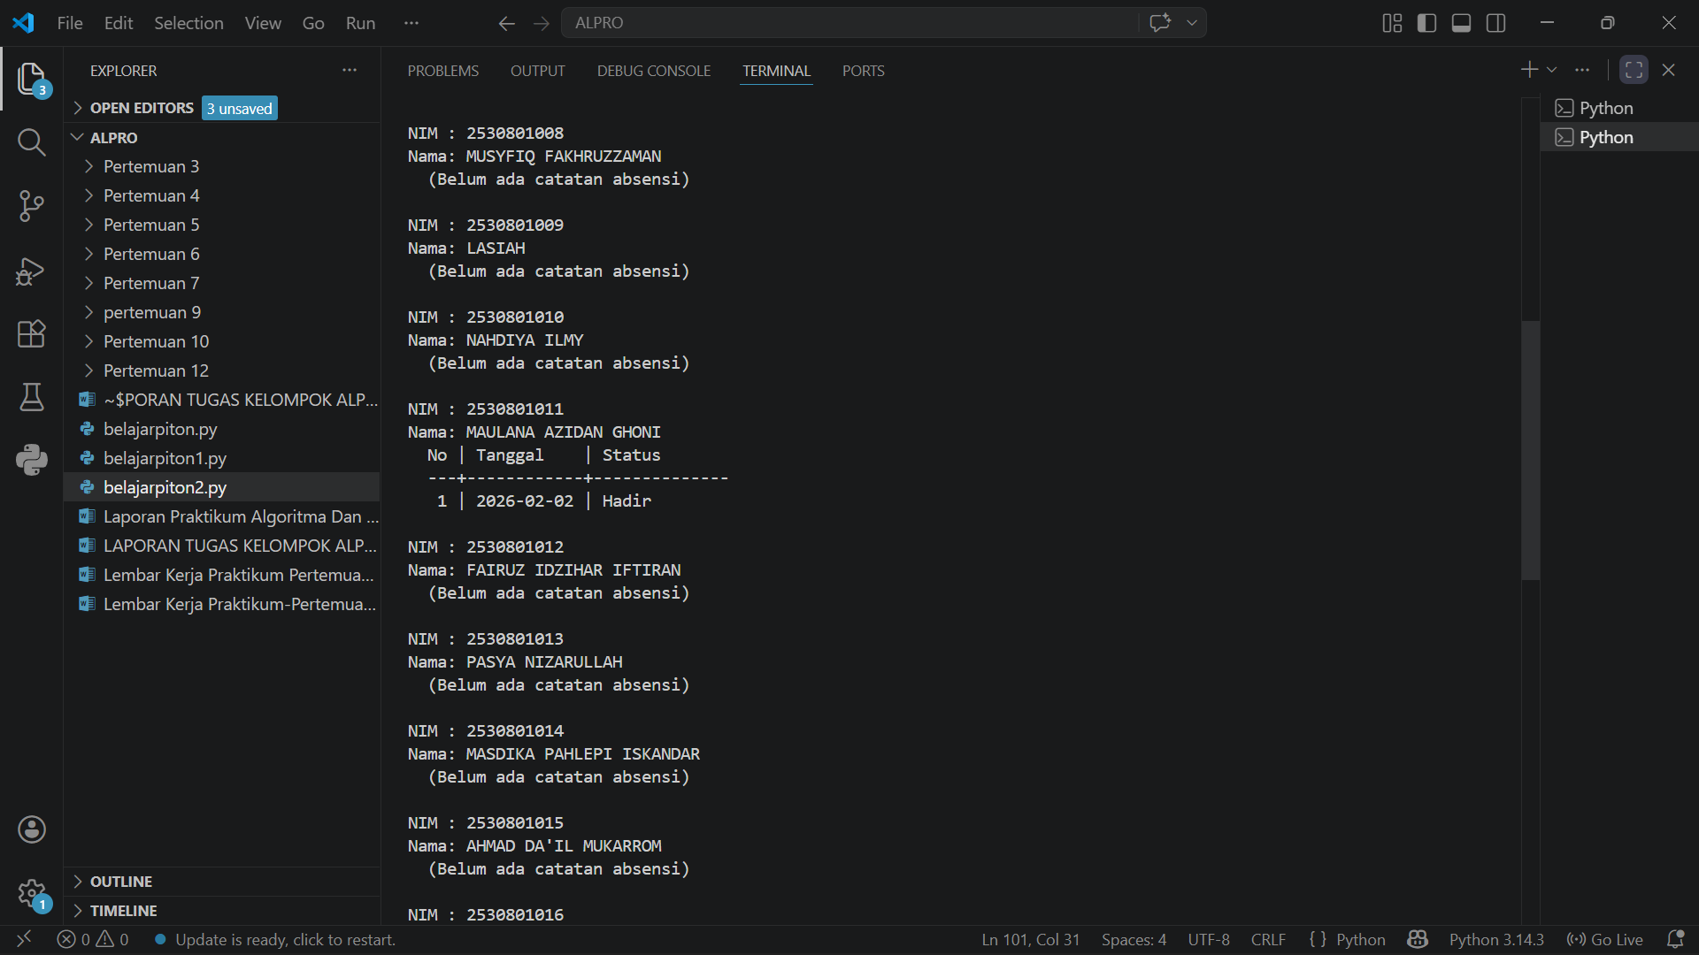
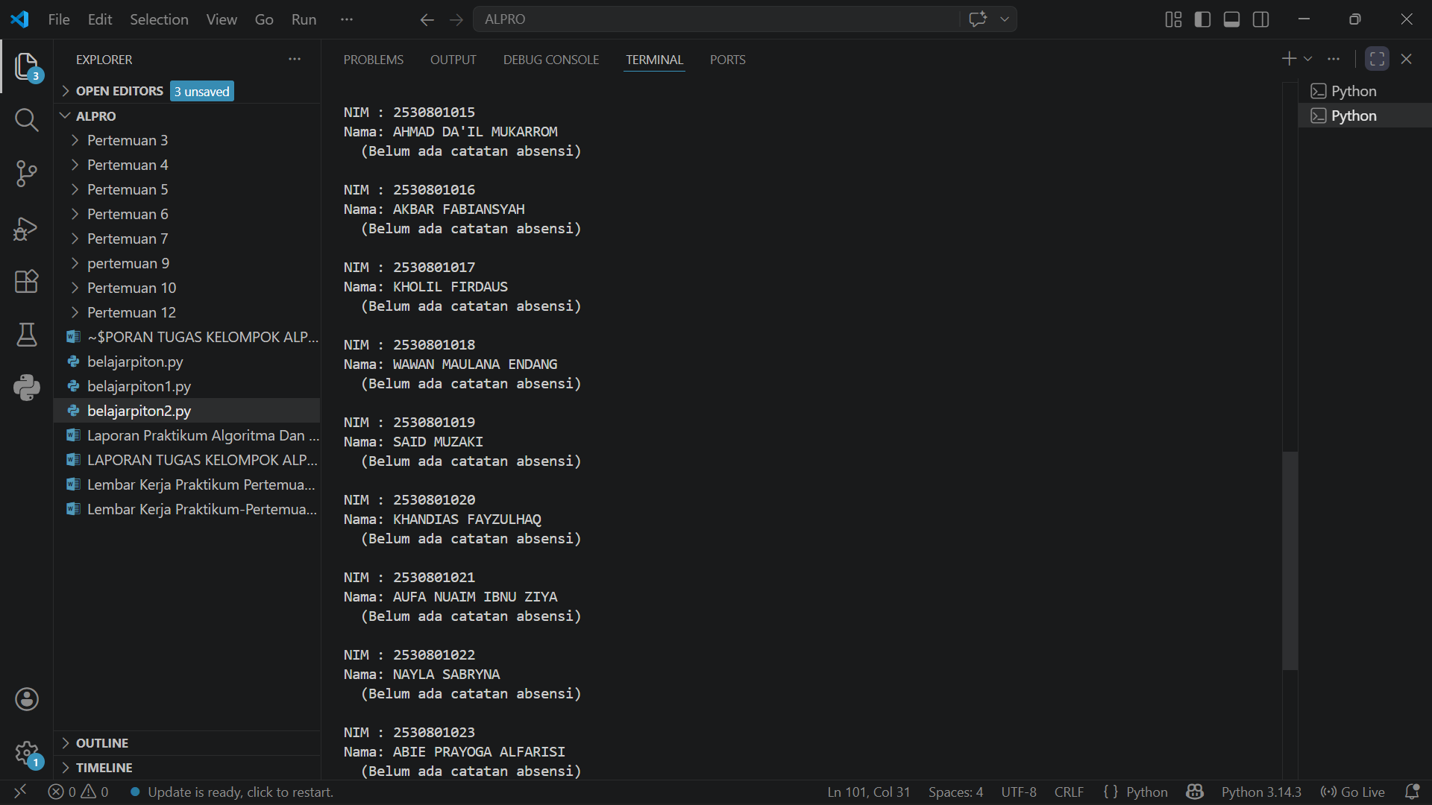
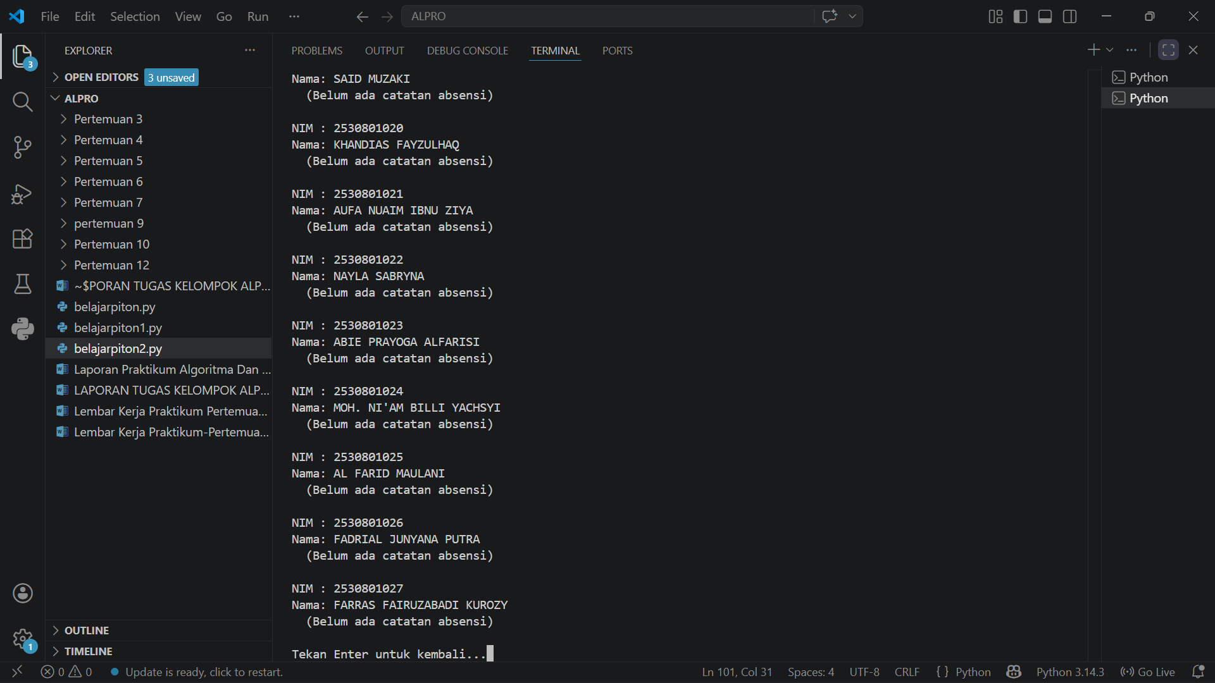
Gambar 4.1.b Tampilan Menu Semua Data Absensi Mahasiswa

- Absensi Per Mahasiswa
Fitur ini menampilkan riwayat absensi berdasarkan NIM tertentu.
Hasil yang diperoleh:
- Sistem dapat menampilkan data spesifik mahasiswa
- Validasi NIM berjalan dengan baik
- Data ditampilkan dengan format yang rapi
tampilannya sebagai berikut :
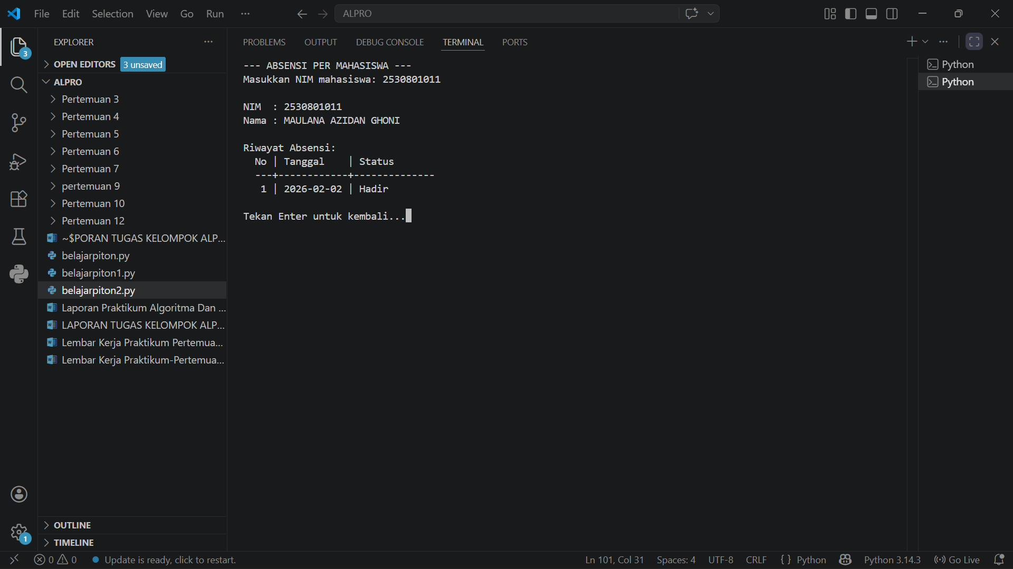
Gambar 4.1.c Tampilan Menu Absensi Per Mahasiswa

- Rekap Persentase Kehadiran
Fitur ini menghitung persentase kehadiran mahasiswa berdasarkan data absensi.
Hasil yang diperoleh:
- Sistem mampu menghitung jumlah hadir
- Sistem menghitung total pertemuan
- Persentase kehadiran ditampilkan dengan benar
Tampilannya sebagaimana berikut:
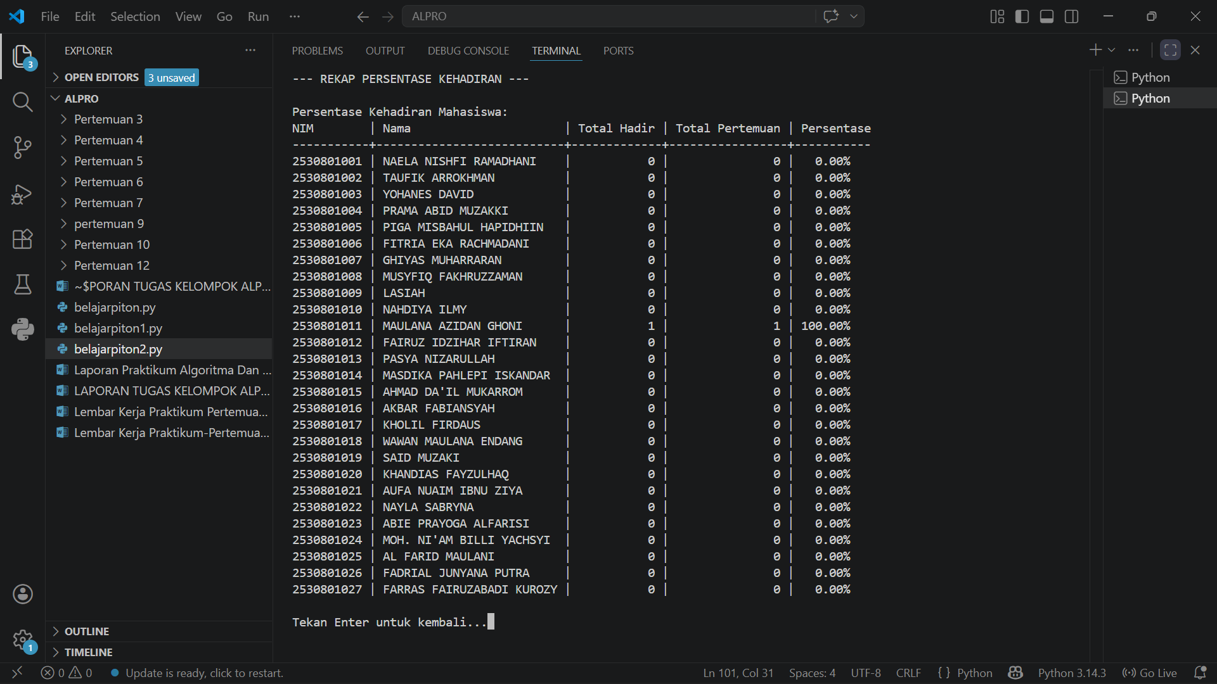
Gambar 4.1.d Tampilan Menu Rekap Persentase Kehadiran

- Keluar
User memilih menu keluar, maka system akan keluar dari tampilan dan menutup akses bagi user untuk memoprasikan system.

  - Pembahasan
Berdasarkan hasil pengujian, program Sistem Informasi Absensi Mahasiswa berbasis Python telah berjalan sesuai dengan perancangan dan mampu menjalankan fitur utama seperti input absensi, menampilkan data, serta menghitung persentase kehadiran. Program ini juga telah menerapkan konsep dasar pemrograman seperti percabangan, perulangan, fungsi, serta penggunaan struktur data dictionary dan list.
Sistem memiliki validasi input yang cukup baik sehingga dapat mencegah kesalahan seperti NIM tidak valid dan duplikasi absensi. Dari segi kinerja, program berjalan cepat dan ringan karena berbasis console. Namun, sistem masih memiliki kekurangan seperti data tidak tersimpan permanen, belum adanya fitur edit/hapus, serta tampilan yang masih sederhana. Secara keseluruhan, program sudah berjalan dengan baik dan masih dapat dikembangkan lebih lanjut.

BAB VI
PENUTUP

  - Kesimpulan
Berdasarkan hasil perancangan dan implementasi, dapat disimpulkan bahwa Sistem Informasi Absensi Mahasiswa berbasis Python telah berhasil dibuat dan berjalan dengan baik. Program ini mampu mencatat, menampilkan, serta menghitung persentase kehadiran mahasiswa dengan menggunakan konsep dasar pemrograman seperti percabangan, perulangan, fungsi, dan struktur data. Sistem ini juga dapat digunakan sebagai media pembelajaran dalam memahami dasar-dasar algoritma dan pemrograman.

  - Saran
Untuk pengembangan selanjutnya, sistem ini dapat ditingkatkan dengan menambahkan penyimpanan data menggunakan database agar data tidak hilang, serta fitur edit dan hapus data. Selain itu, tampilan sistem dapat dikembangkan menjadi berbasis GUI atau web agar lebih menarik dan mudah digunakan.

DAFTAR PUSTAKA

Indrayani, E. (2011). Pengelolaan sistem informasi akademik perguruan tinggi berbasis teknologi informasi dan komunikasi (TIK). Jurnal Penelitian Pendidikan, 12(1), 51–67.
Irmayanti. (2023). Perancangan sistem informasi penyewaan thermoking di PT. Moderen Prima dengan Flask Python. Jurnal Sistem dan Teknologi Informasi Cendekia (JuSTICe), 1(1), 19–28.
Ahlief Putraa, A. F., Maarif, S., Nasution, A., Hasibuan, M. S., & Supiyandi. (2024). Pengembangan chatbot sederhana untuk informasi akademik menggunakan Python dan Flask. Journal of Informatics and Business (JIBS), 2(2), 183–189.
Ngantung, R. K., & Pakereng, M. A. I. (2021). Model pengembangan sistem informasi akademik berbasis user centered design menggunakan Flask Python. Jurnal Media Informatika Budidarma, 5(3), 1051–1062.
Python Software Foundation. (2024). Python Documentation. https://docs.python.org/
Modul Algoritma dan Pemrograman II.
Referensi pemrograman Python dasar.

